CAPSTONE:
Democratizando datos.

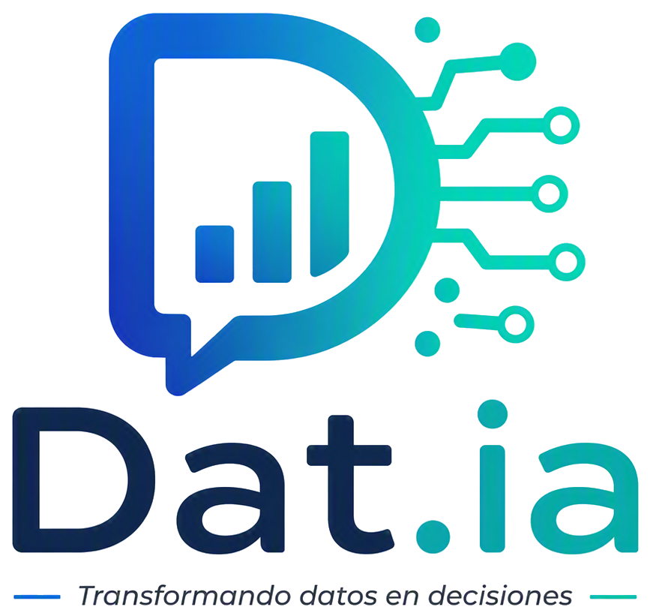

Alumnos: Juan Urrutia Morales
Sección: 003D
Profesor: Aníbal Sotelo Becerra
Tabla de Contenido
Introducción. 3
Objetivos. 4
Objetivo general. 4
Objetivos específicos. 4
Descripción de proyecto APT. 5
Relación del proyecto APT con las competencias del perfil de egreso. 5
Relación del proyecto con tus intereses profesionales. 6
Argumento del por qué el proyecto es factible a realizarse dentro de la asignatura. 6
Propuesta metodológica de trabajo que permita alcanzar los objetivos. 7
Plan de trabajo para el proyecto APT. 7
Propuesta de evidencias que darán cuenta del logro de las actividades. 8
Conclusiones. 9
Anexos 10

Introducción.
Hoy en día, las empresas generan una gran cantidad de datos que pueden transformarse en información valiosa para apoyar la toma de decisiones. Sin embargo, acceder a esos datos y analizarlos no siempre es una tarea sencilla, ya que muchas veces se requieren conocimientos técnicos y experiencia en herramientas especializadas. Esto provoca que gran parte de la información disponible no sea aprovechada por todos los usuarios dentro de una organización.
A partir de esta problemática surge Dat.ia: Transformando datos en decisiones, un proyecto que desarrollaré con el propósito de facilitar el análisis de datos mediante el uso de inteligencia artificial y lenguaje natural. La idea es permitir que cualquier persona pueda consultar información de manera simple e intuitiva, obteniendo resultados claros a través de gráficos, indicadores y visualizaciones que favorezcan la comprensión de los datos.
Además, la solución estará orientada a funcionar tanto en línea como en entornos locales, permitiendo operar incluso sin conexión a internet. Para ello, se utilizarán tecnologías como Docker, que facilitarán su despliegue e implementación en distintos entornos.
A través de este documento presentaré los objetivos, la metodología de trabajo, la planificación y los principales aspectos relacionados con el desarrollo del proyecto. Asimismo, se busca evidenciar la aplicación práctica de los conocimientos y competencias adquiridas durante mi formación como Ingeniero en Informática.

Objetivos.

Objetivo general.
Desarrollar una plataforma web apoyada en inteligencia artificial que permita a los usuarios consultar, comprender y visualizar información contenida en distintos conjuntos de datos mediante lenguaje natural, facilitando el acceso al análisis de información sin necesidad de conocimientos técnicos avanzados. Además, la solución deberá operar de forma local y contar con un despliegue sencillo mediante Docker.

Objetivos específicos.
- Definir una arquitectura de software que garantice el correcto funcionamiento y la escalabilidad de la plataforma.
- Implementar herramientas que permitan cargar, organizar y procesar datos de manera eficiente.
- Integrar capacidades de inteligencia artificial para que los usuarios puedan realizar consultas utilizando lenguaje natural.
- Generar visualizaciones, métricas y dashboards que faciliten la interpretación de la información.
- Asegurar el funcionamiento de la plataforma en entornos sin conexión a internet.
- Facilitar la instalación y puesta en marcha de la solución mediante contenedores Docker.
- Analizar el aporte de la plataforma como herramienta de apoyo para la toma de decisiones dentro de una organización.

Descripción de proyecto APT.
Dat.ia: Transformando datos en decisiones es un proyecto enfocado en simplificar el análisis de datos mediante inteligencia artificial. El objetivo es desarrollar una plataforma que permita a los usuarios obtener información útil de manera rápida y sencilla, sin necesidad de contar con conocimientos avanzados en programación, bases de datos o herramientas de análisis.
La plataforma permitirá cargar distintos conjuntos de datos y realizar consultas utilizando lenguaje natural, de forma similar a como se le haría una pregunta a una persona. A partir de estas consultas, el sistema procesará la información y presentará los resultados mediante gráficos, indicadores y paneles visuales que faciliten su interpretación.
Uno de los aspectos más importantes del proyecto es que estará diseñado para funcionar de manera local, permitiendo mantener el control de los datos dentro de la propia organización. Además, su implementación mediante Docker facilitará la instalación, configuración y puesta en marcha de la solución en diferentes entornos tecnológicos.

Relación del proyecto APT con las competencias del perfil de egreso.
Este proyecto me permitirá aplicar diversas competencias adquiridas durante la carrera de Ingeniería en Informática. A través de su desarrollo pondré en práctica conocimientos relacionados con el diseño y desarrollo de software, la gestión de bases de datos y el uso de herramientas de inteligencia artificial para procesar e interpretar información.
Además, aplicaré habilidades vinculadas al análisis de datos, la resolución de problemas tecnológicos y la gestión de proyectos mediante metodologías ágiles. Esto me permitirá integrar distintas áreas de conocimiento en una solución tecnológica orientada a resolver una necesidad real.

Relación del proyecto con tus intereses profesionales.
Este proyecto representa una oportunidad para aplicar en un caso real gran parte de los conocimientos adquiridos durante mi formación en Ingeniería en Informática. Durante su desarrollo fortaleceré habilidades relacionadas con el diseño y desarrollo de software, la administración de bases de datos y la implementación de soluciones basadas en inteligencia artificial.
Además, me permitirá profundizar en áreas que son de mi interés profesional, como el análisis de datos, la automatización de procesos y la generación de información para la toma de decisiones. De esta manera, el proyecto no solo me ayudará a consolidar conocimientos técnicos, sino también a adquirir experiencia práctica en el desarrollo de soluciones que aporten valor a las organizaciones a través del uso inteligente de los datos.

Argumento del por qué el proyecto es factible a realizarse dentro de la asignatura.
Considero que este proyecto es factible de desarrollar dentro del plazo establecido para la asignatura, ya que su alcance fue definido considerando tanto el tiempo disponible como los recursos con los que cuento para su ejecución.
Además, dispongo de las herramientas necesarias para llevarlo a cabo, incluyendo equipos de desarrollo, tecnologías de análisis de datos y herramientas de inteligencia artificial de código abierto. A esto se suma el uso de la metodología Scrum, que me permitirá organizar las tareas, monitorear el avance del proyecto y gestionar de manera eficiente cada una de sus etapas.

Propuesta metodológica de trabajo que permita alcanzar los objetivos.
Para el desarrollo de Dat.ia utilizaré la metodología ágil Scrum, ya que me permitirá organizar las actividades de manera ordenada, establecer prioridades y realizar un seguimiento constante del avance del proyecto.
El trabajo comenzará con la recopilación y análisis de los requerimientos, con el fin de definir las funcionalidades y necesidades que deberá cubrir la plataforma. Posteriormente diseñaré la arquitectura de la solución y la estructura de los datos que serán utilizados durante el desarrollo.
Una vez definidas las bases del proyecto, desarrollaré las funcionalidades relacionadas con la carga y procesamiento de datos, la integración de inteligencia artificial y la generación de dashboards y visualizaciones interactivas. Durante cada etapa realizaré pruebas y validaciones que me permitan detectar oportunidades de mejora y corregir posibles errores de manera temprana.
Finalmente, efectuaré una fase de integración y validación completa de la plataforma, verificando que cada componente funcione correctamente y que la solución cumpla con los objetivos planteados para el proyecto.

Plan de trabajo para el proyecto APT.
El proyecto será desarrollado de manera progresiva a través de las siguientes etapas:
- Levantamiento y análisis de requerimientos.
- Diseño de la arquitectura y del modelo de datos.
- Desarrollo de los módulos de carga y procesamiento de datos.
- Implementación de mecanismos de análisis y clasificación automática.
- Integración del modelo de inteligencia artificial.
- Desarrollo de dashboards y visualizaciones.
- Integración general de la solución, configuración mediante Docker y ejecución de pruebas.
- Elaboración de la documentación y preparación de la presentación final.

Propuesta de evidencias que darán cuenta del logro de las actividades.
Para demostrar el avance y cumplimiento de los objetivos definidos para el proyecto, presentaré las siguientes evidencias:
- Primera evidencia: documento de análisis y diseño que incluirá los requerimientos, la arquitectura de la solución, el modelo de datos y el diseño preliminar de la plataforma.
- Segunda evidencia: implementación funcional de los procesos de carga, limpieza, procesamiento y análisis de datos.
- Tercera evidencia: plataforma integrada con capacidades de inteligencia artificial, consultas mediante lenguaje natural, dashboards dinámicos y funcionamiento validado en entorno local utilizando Docker.

Conclusiones.
El desarrollo de Dat.ia: Transformando datos en decisiones representa una oportunidad para aplicar de forma práctica los conocimientos y competencias adquiridos durante mi formación en Ingeniería en Informática. A través de este proyecto integraré áreas como el desarrollo de software, el análisis de datos y la inteligencia artificial para construir una solución tecnológica capaz de aportar valor real a los usuarios y facilitar la toma de decisiones basada en información.
Asimismo, el proyecto busca reducir las barreras técnicas existentes en el análisis de datos, permitiendo que personas sin conocimientos especializados puedan interactuar con la información mediante lenguaje natural y obtener resultados comprensibles a través de visualizaciones intuitivas.
Considero que la propuesta es viable dentro del período académico, ya que cuenta con objetivos claros, una planificación definida y recursos tecnológicos accesibles. Además, la metodología Scrum me permitirá gestionar el desarrollo de manera ordenada y realizar un seguimiento constante del avance del proyecto.
Finalmente, espero que Dat.ia no solo cumpla con los objetivos establecidos para la asignatura, sino que también represente una experiencia de aprendizaje significativa para mi desarrollo profesional, fortaleciendo habilidades técnicas y conocimientos que serán de gran utilidad en mi futuro desempeño dentro del área informática y la transformación digital.

Anexos
Con el propósito de complementar la definición del proyecto, adjunto un esquema de arquitectura elaborado en Draw.io, el cual representa de forma gráfica los principales componentes de la plataforma Dat.ia y la manera en que interactúan entre sí.
Este diagrama me permite visualizar la estructura general de la solución, incluyendo los módulos encargados de la carga y procesamiento de datos, el modelo de inteligencia artificial para consultas en lenguaje natural, la base de datos, los dashboards de visualización y el entorno de ejecución mediante Docker.
Además, sirve como apoyo durante las etapas de diseño e implementación, ya que facilita la comprensión del flujo de información dentro de la plataforma y permite identificar de forma más clara la relación entre cada uno de sus componentes.


